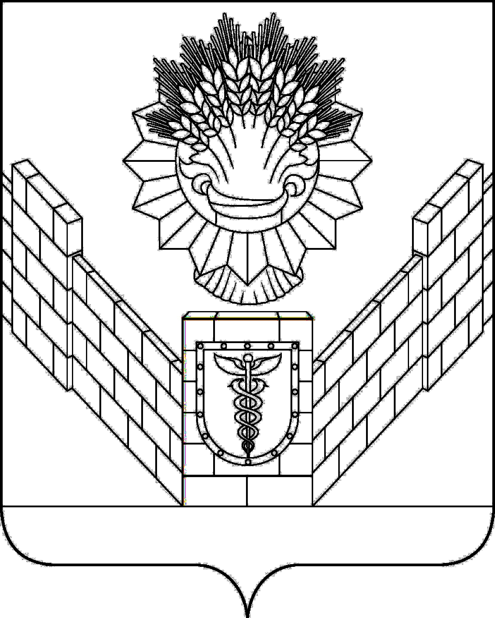

СОВЕТ
ТБИЛИССКОГО СЕЛЬСКОГО ПОСЕЛЕНИЯ
ТБИЛИССКОГО РАЙОНА

РЕШЕНИЕ
от 24 ноября 2017 № 303
ст-ца Тбилисская

О продлении сроков реорганизации муниципального унитарного
предприятия «Водоканал Тбилисского сельского поселения Тбилисского района» в форме присоединения к муниципальному унитарному предприятию «Жилищно-коммунальное хозяйство Тбилисского сельского поселения Тбилисского района»

В связи с рассмотрением обращения директора муниципального унитарного предприятия «Жилищно-коммунального хозяйства» А.Н. Рябченко о продлении сроков реорганизации муниципального унитарного предприятия «Водоканал Тбилисского сельского поселения Тбилисского района (далее - МУП «Водоканал») в форме присоединения к муниципальному унитарному предприятию «Жилищно-коммунальное хозяйство Тбилисского сельского поселения Тбилисского района», вызванное необходимостью дополнительного времени для решения вопросов организационно-правового, материально-технического и финансово-экономического обеспечения деятельности, а также в связи с исполнением обязательств в полном объеме МУП «Водоканал» перед кредиторами, выполнения условий указанных в лицензии на объекты водообеспечения, без которых получить лицензию на вновь образованное предприятие не представляется возможным, в соответствии с Гражданским кодексом РФ, статьёй 29, 31 Федерального закона от 14 ноября 2002 года №161-ФЗ "О государственных и муниципальных унитарных предприятиях", Федерального закона от 06 октября 2003 № 131-ФЗ «Об общих принципах организации местного самоуправления в Российской Федерации», руководствуясь Положением о порядке владения, пользования и распоряжения муниципальным имуществом Тбилисского сельского поселения Тбилисского района, утверждённого решением Совета Тбилисского сельского поселения Тбилисского района от 27 июня 2013 года № 968, на основании Устава Тбилисского сельского поселения Тбилисского района, р е ш и л:
- Продлить срок реорганизации муниципального унитарного предприятияя «Водоканал Тбилисского сельского поселения Тбилисского района (далее - МУП «Водоканал») в форме присоединения к муниципальному унитарному предприятию «Жилищно-коммунальное хозяйство Тбилисского сельского поселения Тбилисского района» (далее – МУП «ЖКХ»).
- Установить, дополнительный срок проведения реорганизационных мероприятий МУП "Водоканал" и МУП «ЖКХ» со дня принятия решения о реорганизации от 28.07.2017 года и завершить реорганизацию до 28.07.2018 года.
- Контроль за выполнением настоящего решения возложить на постоянную комиссию Совета Тбилисского сельского поселения Тбилисского района по строительству, транспорту, связи, благоустройству территории и жилищно-коммунальному хозяйству (Кузнецов).
- Настоящее постановление вступает в силу со дня его подписания и подлежит официальному размещению на официальном сайте Тбилисского сельского поселения Тбилисского района.

Глава Тбилисского сельского
поселения Тбилисского района В.А. Чвикалов

Председатель Совета Тбилисского
сельского поселения Тбилисского района В.В. Соломахин

